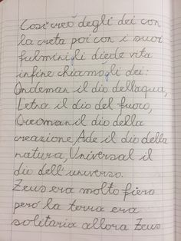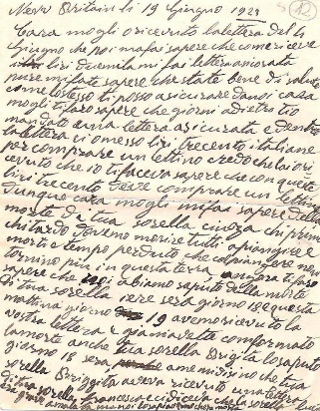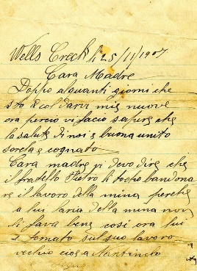

Comprensione e Produzione Scritta
CPE
Prof.ssa Giliola Maggio
Prof. Nicola Antonello Vittiglio

Leggete il testo

Misure anti-Covid valide per 8 italiani su 10. E cresce di nuovo la paura
(31 Agosto 2020, di Ilvo Diamanti)

- Fai una breve ricerca sull’Istituto Demos & Pi

- Vediamo se il testo è stato compreso:

- In breve spiega a cosa si riferisce l’Istituto Demos quando presenta le percentuali di cui si parla all’inizio dell’articolo.
- Attualmente chi teme maggiormente il virus?
- Cosa si intende con le espressioni “superare i confini territoriali”? e “…della prudenza”?
- In generale, nella percezione della gente, le misure anti-covid sono giustificate o sono esagerate?
- L’insicurezza sul futuro incide in meglio o in peggio sulla fiducia nei confronti del “Premier”?
- Chi sono i “tecnici” a cui il sistema politico italiano si rivolge ogni volta che c’è una crisi?

- Facciamo un po’ di revisione sulla sintassi italiana:

Rivedi il testo e sottolinea tutti i verbi al congiuntivo poi ripensa all’uso di questo modo verbale e esponi le tue considerazioni sulla scelta dei diversi tempi compiuta dal giornalista.

- Scrivere:

Ora scrivi una breve relazione sulla situazione attuale della pandemia in Brasile, confrontandola con la situazione italiana, come si evince dalla lettura dell’articolo, considerando i punti di incontro e le differenze.

Tratto da: https://rep.repubblica.it/pwa/generale/2020/08/31/news/misure_anti-covid_valide_per_8_italiani_su_10_e_cresce_di_nuovo_la_paura-265934939/, il 15/09/2020.

